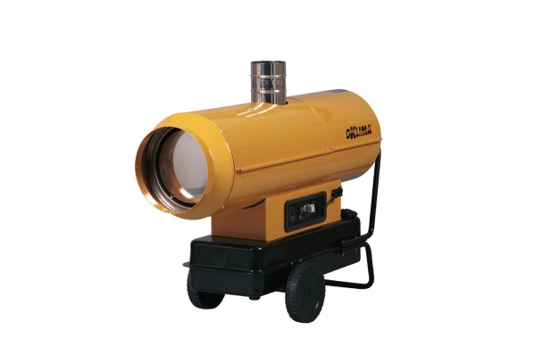



# Indirect gestookte heater diesel 85 kW

- Eigen gewicht: 145 kg  
- Transportlengte: 1,44 mtr.  
- Transporthoogte: 0,94 mtr.  
- Transportbreedte: 0,56 mtr.

- Luchtverplaatsing: 2.500 m3/u.

- Capaciteit: 50.000 Kcal/u

- Tankinhoud: 65 ltr.

- Verbruik: 4 liter p/u.

- Brandstof: dieselolie

- Aansluiting externe tank: nee

- Thermostaat regeling: ja

- Rookgasafvoer: 150 mm

- Hete lucht afvoer: 350 mm

- Opgenomen vermogen: 230V, 0,85 kW

- Thermostaat: (TH-5A)

- Rookgasafvoer: 150 mm

- Uitblaasopening: 1 x 350 mm

**\* Specificaties kunnen per machine verschillen.**

